
生活習慣号
Ｈ２３．１２月発行

「早寝・早起き・朝ごはん」のキャンペーンが全国各地で展開されています。
子ども達に尋ねても、「早寝・早起きは大事」と答えてくれます。その大切さは少なからず、誰も分かっているようです。また、そうしたいとも思っているのです。でも、現実は必ずしもそうはいかない日もあるようですから、その背景には、したくてもできない事情がありそうです。確かに、自身を振り返ってみても、子どもを早く寝かせたくても、仕事から家に帰ると子どもは宿題が全く終わっていなかったり、習い事があったりして、どんどん時間が遅くなってしまうということがあります。また、おもしろそうなＤＶＤを家族が借りてきてしまい、一緒に観てしまおうものなら、２～３時間はすぐに過ぎてしまいます。毎日が、時間との戦いのようです。
今回のほけんだよりでは、「分かっているけれど・・・」と、後回しになりがちな、望ましい生活習慣を送ろうとあらためて思えるような情報を提供できたらと思っています。最新の脳科学や、調査の結果を特集します。

生活習慣は、つながっています。
～どれか一つが欠けても、リズムが乱れてしまいます。～

早く寝ると、早く起きられる。
早起きすると、朝ごはんをしっかり食べられる。
早起き
早く起きると、早く眠くなる。
早寝・早起きすると・・・
早く寝ると早く起きられる・・
朝、光をあびることで、体内時計がリセットされる。
朝ごはん
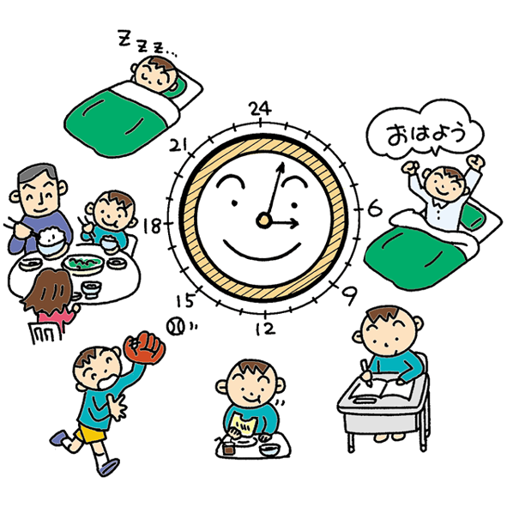
１～３年生は１０時間以上、４～６年生は９時間以上の睡眠が必要。

睡 眠
理想は、主食・副菜・汁物。バランス良く。

朝ごはんをたべると・・・

運動による、心地よい疲れから、ぐっすり眠れる。
しっかり運動すると・・
朝ごはんを食べることで、排便が促される。

早起きすると、ゆっくりトイレに座れる時間が持てて、排便が促される。
朝ごはんを食べると、運動する力が出る。

排 便
運 動
規則正しい排便があると・・・

毎日出なくても、規則的に出ていて、不快症状がなければ大丈夫。
規則的な排便があると、体調が良く、活力がわく。
１日に必要な運動量は、心臓がドキドキするくらいの運動を最低１０分以上。

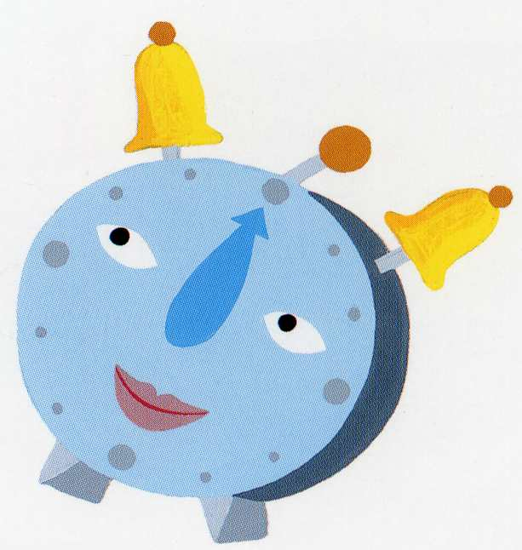

１．頭の中の目覚まし時計（体内時計）
睡眠について（最近の脳科学で分かっていること）

脳の中にある体内時計は、１日が２５時間のリズムになっています。でも、1日は、２４時間ですよね・・・？つまり、1時間ずれてしまうのです。その1時間のずれを、リセットしてくれているのが、朝の光 です。
朝、太陽の光をあびることで、体内時計がリセットされて目が覚めます。逆に、夜中に光（蛍光灯の光でも）をあび続けていると、脳は、「まだ昼間だな」と勘違いして、眠りにくくなってしまうのです。夜は、暗くして眠ると脳はぐっすり眠れます。朝はカーテンを開けて太陽の光をあびましょう。




２．眠っているときに起こっていること
昼間に覚えたことを、脳の中の本棚にしまう作業をしている。

記憶する細胞は、子供の時、眠っているときに発達する。
つまり、ねむる時間が少ないと、覚えようと努力しても、覚えることができなくなってしまう。

十分な睡眠をとると、こんなにたくさんのホルモンがでて、体の調子を整えています。

①成長ホルモン（夜９時～１２時に分泌）
④セロトニン

・骨をつくる（背がのびる）
・怒り・いらいら・不安・うつを予防する
・感情をコントロールする働き
・筋肉をつくる
・不足すると、キレやすくなる
・起きている間に食べたものを、骨や筋肉に変えていく作業を、成長ホルモンが大量に出る睡眠中におこなっている
肥満を防ぐ働きがある
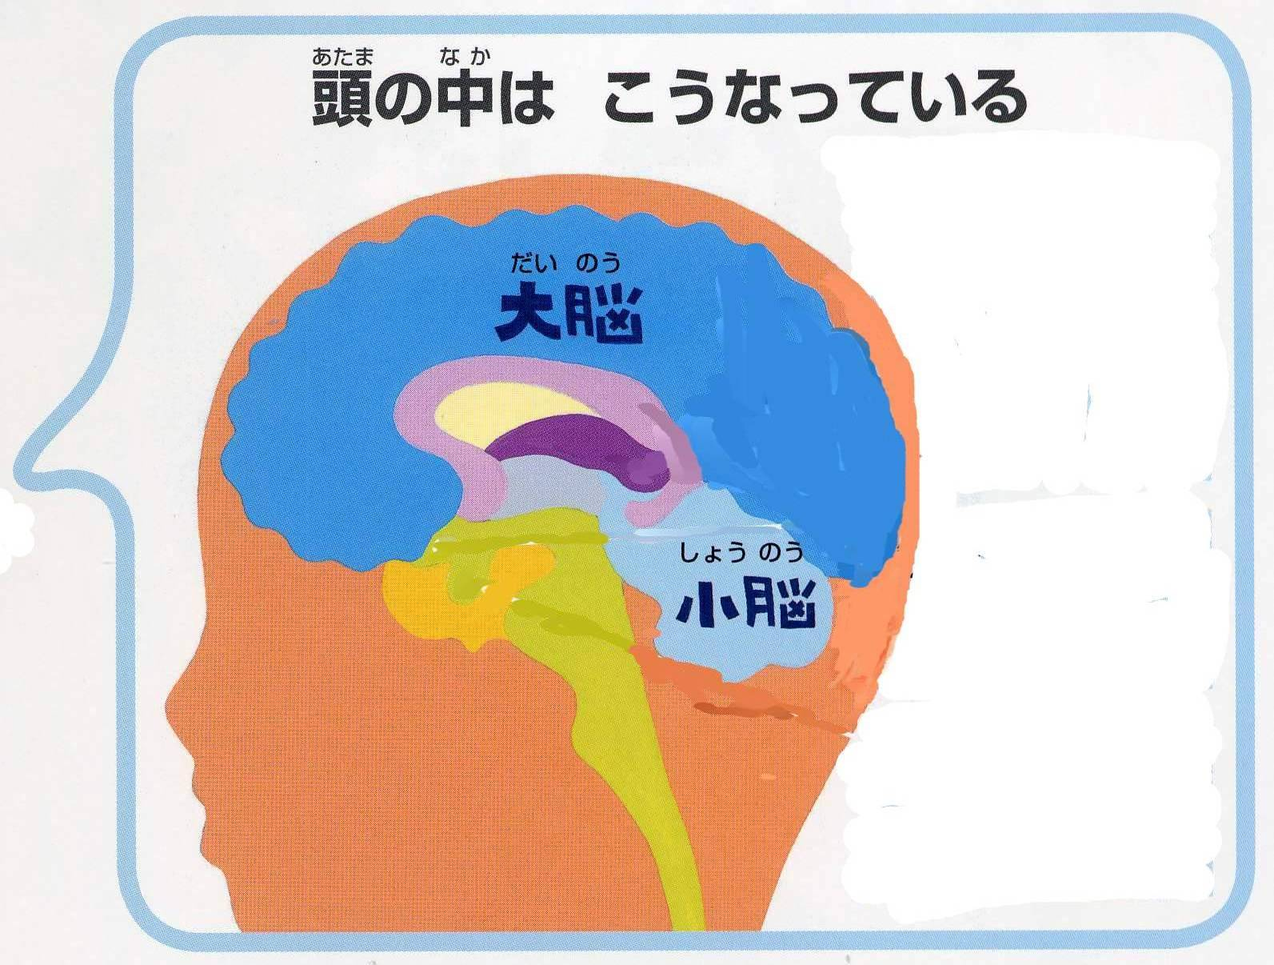
②メラトニン
（午前１２時～明け方までに分泌）
⑥レプチンが出る
・食欲を抑える
・ねむくなる
⑦グレリンが減る
・老化を予防する
・おなかをすかせる働き
・病気や癌を予防する

③ACTH（午前２時頃から分泌）

・不足すると、ダルイ・やる気がしなくなる
⑤コルチゾール（午前4時頃から分泌）
・活力・集中力を高める

・明け方から体温を高くして、目覚めやすくする。

３．子どもの時の、睡眠中に記憶する細胞が発達する

記憶をつかさどる働きは、脳の中の海馬という細胞が行っています。この物を覚える細胞は、子どもの時の睡眠中に発達します。つまり、子どもの時に睡眠が少ないと、記憶する細胞が増えないので、覚えようと努力しても、覚えられない脳になってしまうそうです。怖いですね・・・


４．睡眠中に、記憶を脳が整理して、定着させている

脳の中の、海馬という記憶に関わる細胞は、睡眠中に大切な情報かそうでないかを判断して、脳の本棚に整理する作業をしています。つまり、ねむる時間が少ないと、覚えようと努力しても、覚えることができなくなってしまうことになります。せっかく苦労して覚えた知識も、眠らないと、すぐに忘れてしまうのです。
新しい知識を長く脳にとどめておくためには、最低６時間の睡眠が必要です。１～３年生は１０時間、４～６年生は９時間の睡眠をとることが理想です。

